Gestalte folgende Tabulatorübungen wie es in der Arbeitsanweisung beschrieben wird.
Arbeitsanweisung – OÖ Volleyball-Verband:
Formatiere die Überschriften ansprechend, mit passenden Farben und achte auf die Abstände vor und nach. Die Lösung ist eine Gestaltungsmöglichkeit nach der du dich richten kannst.
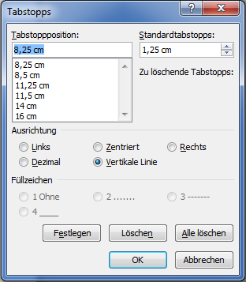
rechtsbündig

linksbündig

vertikale Linie: 8,25 cm | 11,25 cm | 14 cm
Überschriften:
Calibri | 11 pt | fett | Farbe | Abstand vor 0 pt | nach 6 pt | Zeilenabstand: mehrfach 1,15 pt
Textkörper:
Calibri | 10 pt | Abstand vor 0 pt | nach 3 pt | Zeilenabstand: mehrfach 1,15 pt
Oberösterreichischer Volleyball-Verband
Bewerbe U13 Damen – Meister Play Off – Saison 2011/2012
Vereine Austragungsort Turnhalle Datum
SU Waldhausen, VB Hornets Perg 1, ASKÖ Pregarten 4391 Waldhausen HS Waldhausen 2. Dez. 2011
ASKÖ Pregarten, ASKÖ Linz-Steg 1, SU SV Wels 4230 Pregarten HS-Pregarten 20. Jän. 2012
SG Ried/Riedmark, ASKÖ Linz-Steg 1, SU Waldhausen 4312 Ried/Riedm. VS Ried 10. Feb. 2012
SU Oberneukirchen, ASKÖ Linz-Steg 1, VB Hornets Perg 1 4040 Linz Peuerb.-Gym. 9. März 2012

Quelle: www.sportadapter.com

